## Добавление новых участников в сообщество образовательной организации по ссылкам-приглашениям

**1.1. Создание специальной ссылки приглашения**

*Как администратору создать специальные ссылки приглашения, чтобы добавить учителей и учеников в классы?*

Необходимо:

1. Войти в школу и выбрать пункт **«Приглашения по ссылке»** в правом меню (в мобильном приложении нажать на шестерёнку в правом верхнем углу);
2. Нажать на фразу **«Создать ссылку»**.

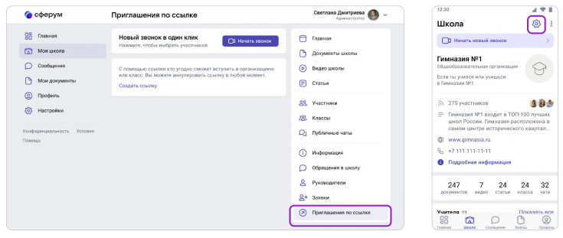

В интерфейсе создания ссылки нужно указать:

* **Срок действия** — время, в течение которого действует ссылка.

Например, если Вы выберете вариант «1 день», то уже спустя сутки воспользоваться ссылкой не получится (но, конечно, можно будет создать новую). **Максимальный срок действия ссылки – 14 дней**.

* **Количество использований** — ограничит число людей, которые смогут воспользоваться ссылкой. По одной ссылке могут зарегистрироваться до 100 пользователей.
* **Куда ведёт** — класс, в который будет добавлен пользователь по этой ссылке.
* **Роль** — статус человека, который перейдёт по ссылке (учитель или ученик).

По галочке справа в полях формы выбирается нужный параметр (например, роль — учитель или ученик, класс и прочее).

Если все поля заполнены, то нажать на кнопку **«Сохранить»** (в мобильном приложении — на галочку сверху справа или на **«Готово»**).

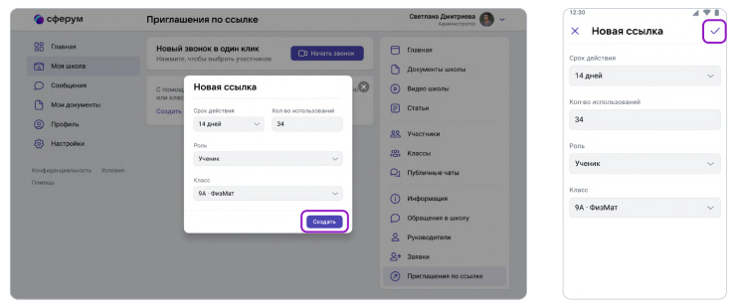

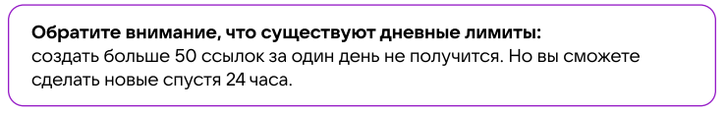

**1.2. Рассылание ссылки-приглашения учителям (ученикам)**

*Как разослать ссылки (отдельно учителям и ученикам)?*

Необходимо:

1. Скопировать ссылку:

* Нажать на **три точки** справа от неё;
* Выбрать пункт **«Скопировать ссылку»**.

1. Отправить ссылки коллегам и учащимся любым удобным способом: по почте, в мессенджере или по SMS.

Ученик автоматически не присоединяется к классу, перейдя по ссылке-приглашению. Использование ссылки-приглашения формирует заявку на вступление в класс, которую администратор может принять или отклонить. Участник получит сообщение, о том, что администратор принял заявку или отклонил с указанием причины.

**1.3. QR – код**

*Можно ли работать с QR-кодом?*

1. В меню из **трёх точек** скопировать QR-код ссылки;
2. Распечатать QR-код на объявлении для учеников, добавить в презентацию или показать с мобильного устройства.

Достаточно навести на изображение кода камеру смартфона, чтобы считать его и перейти по ссылке.

* **Классный руководитель может приглашать учеников и разбирать их заявки.**
* **Пригласить в сообщество учителя может только администратор.**

Не следует размещать ссылки в открытом доступе, чтобы по ним не перешли чужие люди. Удалить ссылку можно с помощью кнопки **«Аннулировать ссылку»**.

Изменить роль участника школьного сообщества (например, с ученика на учителя) в настоящее время нет возможности. Администратор может удалить человека, чья роль указана неверно, и прислать ему ссылку-приглашение в нужный класс в соответствующей роли.

## 2. Разбор заявок на вступление в образовательную организацию

Можно зарегистрироваться в системе самостоятельно (см. раздел «Регистрация преподавателя без ссылки - приглашения от администратора»). После этого нужно подать заявку для вступления в нужную школу.

Администратор образовательной организации в **Сферуме** видит заявки в нескольких местах: в правом меню, на главной странице школы под сквозной кнопкой **«Начать звонок»** и около названия организации в меню слева.

В мобильном приложении шестерёнка справа вверху → **«Заявки»**.

Разобрать заявки можно в разделе **«Заявки»** из правого меню (в мобильном приложении шестерёнка справа вверху → **Заявки**).

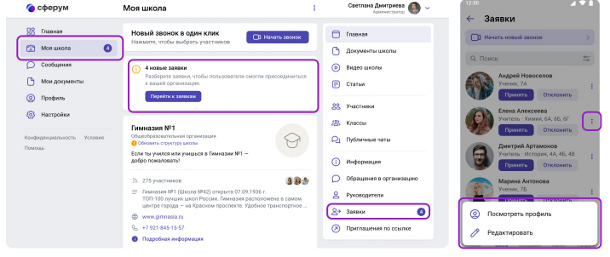

Заявки можно отфильтровать **по роли, классу, параллели**.

Для этого следует нажать на аватар пользователя, который подал заявку, чтобы увидеть его профиль в Сферуме.

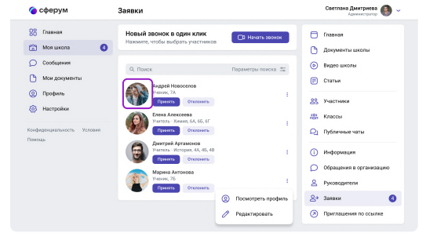

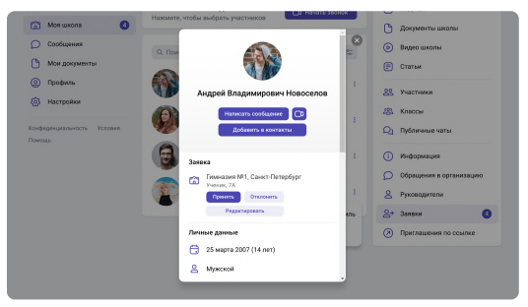

Если участник подал заявку с ошибкой, то её можно исправить: изменить класс — для ученика и учителя.

В заявке от педагога можно изменить предмет. Заявку можно принять или отклонить — нажать на соответствующую кнопку под аватаром человека. При отклонении заявки нужно указать причину. Участник получит сообщение о том, что администратор принял заявку или отклонил.

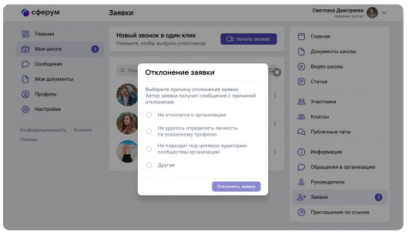

Отменить действие нельзя, но можно пригласить человека по новой ссылке. Пользователь может сам отменить заявку.

Нельзя подавать заявку в школу без классов — пользователь увидит предупреждение об этом. Заявки на вступление в сообщество школы, которые были поданы в уже выпущенный класс, автоматически удаляются.

## 3. Создание общешкольных чатов (бесед)

При регистрации школы **автоматически создаётся учительский чат**, куда попадают все сотрудники.

Есть возможность дополнительно создать **общие чаты** **(беседы)**, в которые будут попадать все учителя и ученики образовательного учреждения.

Следует войти в школу, и открыть раздел **«Публичные чаты»** в правом меню.

В приложении раздел называется **«Чаты»** — нажать на шестерёнку в правом верхнем углу.

**Алгоритм создания общешкольного чата (беседы):**

1. Нажать на кнопку **«+»**, расположенную в верхней части страницы.

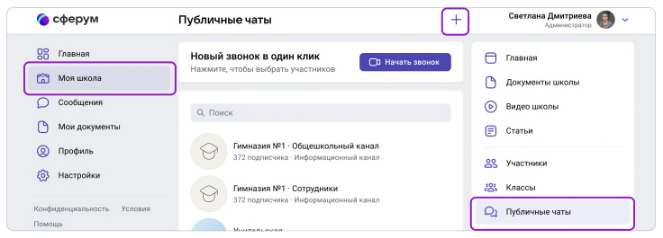

1. В форме для создания чата (беседы) вписать его название.

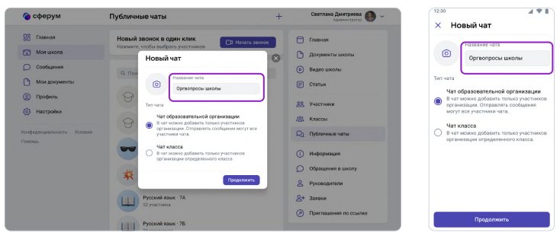

1. Выбрать тип **«Чат образовательной организации»** и нажать на кнопку **«Продолжить»**.

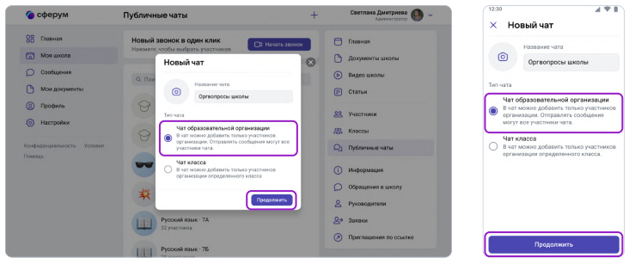

1. Отметить конкретных учеников или учителей, которых нужно добавить в чат. (Чтобы все, кто зарегистрировался в школе, добавлялись в чат автоматически, можно воспользоваться кнопкой **«Выбрать всех участников»**).
2. Нажать на **«Создать чат»**.

